B-17 — Coque à nervures depuis une surface libre
Fiche d'exercice Magpie · Lot A — Découverte des composants natifs
Thématique | B5 · Design produit
Référence au référentiel | REF-069, REF-101, REF-049
Compétence visée | Mesurer le développé d'un élément courbe, et non sa corde.
Case Bloom (révisée) | Appliquer × procédurale
Niveau | Intermédiaire
Durée cible | 30 minutes
Prérequis | A-45, B-04
Mode de validation | NumericTolerance — tolérance 0.01
Solution de référence | 24 composants
Version | v0.4-260901 — Ind. C — 01/09/2026
Conception | magpie-conception-exercices v2.3

SUJET
Compétence visée
Extraire des sections structurelles d'une forme libre et préparer leur fabrication.
Contexte
Les nervures se débitent à plat puis se cintrent. C'est leur longueur développée qu'on commande.
Énoncé
Sur la coque libre fournie, extrais 9 nervures transversales espacées régulièrement, donne-leur 12 mm d'épaisseur et 60 mm de hauteur vers l'intérieur, puis prépare leur mise à plat.

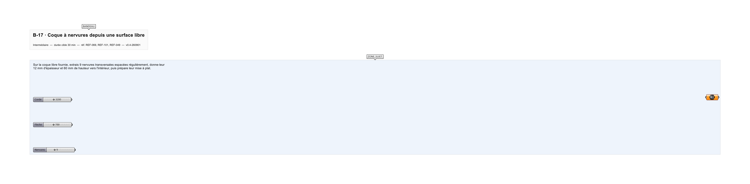
Le canvas à l'ouverture de B-17_sujet.gh : les données fournies et le paramètre REPONSE.
Ce qui vous est fourni
Une surface de coque internalisée.
Ce qui est attendu
32,34 m de nervure au total, à 0,01 près.
Branchez votre résultat sur le paramètre REPONSE. La correction compare cette sortie en mode NumericTolerance, avec une tolérance de 0.01.
La consigne ne nomme aucun composant, et c'est délibéré : nommer l'outil reviendrait à donner la réponse. Ce lot n'autorise que des composants natifs de Grasshopper pour Rhino 8 — aucun plugin tiers n'est nécessaire.
Barème
2 points pour les nervures, 2 points pour la mise à plat.
Le corrigé fait l'objet d'une fiche distincte, remise après validation ou en fin de séance.

